7 КЛАС ВСЕСВІТНЯ ІСТОРІЯ
ДАТА: 15.04. 2020
ЧАС: 13.55-14.40
ТЕМА: Монгольське панування.
МЕТА: ознайомити учнів з монгольським пануванням та землями Північно-Східної Русі в 11-15 ст., розвивати роботу з підручником та історичними джерелами; виховувати ставлення учнів до даної теми.

- Великий Новгород.
Новгородська боярська республіка – це є держава Північно-Східної Русі, ВИЩОЮ ВЛАДОЮ У НІЙ Є ВІЧЕ – загально міські збори чоловіків.
Розгляньте ілюстрацію на ст. 184 , що ви думаєте об’єднує цих людей?

2.Монгольська навала на Русь
Перегляньте відео.
https://www.youtube.com/watch?v=yt2HIYPNSMY

3.Зміцнення Московської держави
Робота з історичним джерелом ст.. 187, подумайте, який результат битви?

4. Культура Північно-Східної Русі.
НА ДОМАШНЄ ЗАВДАННЯ ПАРАГРАФ 26, ТА ОПИШІТЬ ОДНУ ІЗ ПАМ’ЯТОК. РОБОТИ ЧЕКАЮ НА САЙТІ.

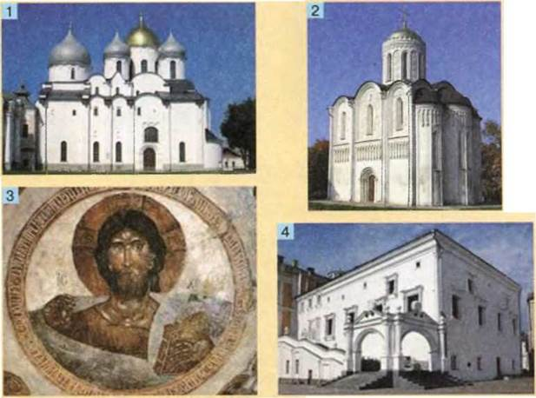

- Софійвський собор у Новгороді.
- Дмитрівський собор
- Фреска Феофана Грека »Христос Вседержитель»
- Грановита палата Московського кремля.

